THE REAL PARIS QUIZZ

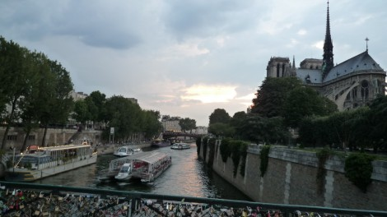
1) Quelle est l’église la plus ancienne de Paris ?
Saint Germain des Près, XIème siècle

2) Combien de batailles sont-elles inscrites sur les piliers de l’Arc de Triomphe ?
128

3) Quelle est la rue la plus courte de Paris ?
La rue des Degrés dans le 2ème arrondissement fait moins de 7 mètres de long

4) Quelle est la rue la plus étroite de Paris ?
Le passage de la Duée dans le 20ème arrondissement fait 85 mètres de long et 90 cm de large.

5) Combien d’arcs de triomphe y a-t-i à Paris ?
4, l’Arc de Triomphe, le Carrousel, la Porte Saint-Martin et la Porte Saint-Denis

6) Quel roi a fait de Paris la capitale de la France ?
Clovis en 508

7) Qui est la patronne de Paris ?
Sainte Geneviève qui a nourri les parisiens en 434 alors qu’Attila assiégeait la ville

8) Combien de touristes visitent Paris chaque année?
29 millions

9) Combien y a-t-il d’habitants à Paris ?
2,2 millions

10) Quelle est la hauteur de la tour Eiffel ?
324 mètres

11) Combien coûte la location moyen d’un appartement à Paris ?
800 euros pour 30 mètres carrés

12) Quelles villes de France sont représentées par des statues sur la Place de la Concorde ?
Marseille, Lyon, Strasbourg, Lille, Rouen, Nantes, Brest, Bordeaux

13) Combien de ponts y a-t-il à Paris ?
58 dont 37 sur la Seine

